ZGODOVINA: ALTERNATIVNO OCENJEVANJE
Predstavitev zgodovinske knjige:
Kratka zgodovina francoske revolucije

KAZALO VSEBINE

UVOD 3
RAZMERE PRED REVOLUCIJO IN VZROKI 4
USTAVODAJNA REVOLUCIJA 1789-1791 6
REVOLUCIJA MED 1791-1792 8
JAKOBINSKA REVOLUCIJA 9
Organizacija montanjardske nadvlade 9
Vzpon in padec revolucijske vlade 10
OD TERMIDORJA PA DO DIREKTORIJA 12
DIREKTORIJ 13
KAKO SO LJUDJE DOŽIVLJALI REVOLUCIJO 14
Strah, nasilje 14
Upanje 14
ŽIVLJENJE MED REVOLUCIJO 15
ZAKLJUČEK 16
VIRI 17

UVOD

Odločil sem se, da predstavim knjigo Kratka zgodovina francoske revolucije. V knjigi so predstavljeni razlogi za revolucijo, potek revolucije pa tudi kako so ljudje živeli v tem času. Avtor te knjige je francoski zgodovinar Michel Vovelle, ki se je rodil leta 1933. Vovelle je najprej poučeval zgodovino 18. stoletja na univerzi v Aix en Provence, od leta 1982 pa predaval na pariški Sorbonni.

RAZMERE PRED REVOLUCIJO IN VZROKI

Pred revolucijo je bila francoska družba razdeljena na tri stanove. Prva dva, duhovščina in plemstvo, sta bila privilegirana, tretji stan pa je bil brez političnih pravic in je plačeval visoke davke. Prvi stan je bila duhovščina, ki jo je bilo okoli 140000, plemstva je bilo okoli 400000, tretji stan pa je bil najštevilčnejši in je štel približno 25mio članov. Status privilegiranih je 1. in 2. stanu omogočal dostop do kariere (tretji stan je bil strogo ločen od možnosti pristopa do višjih častniških položajev) in ju skoraj popolnoma odvezal od plačevanja kraljevih dajatev. Govorilo se je tudi o ˝slapu prezira˝ privilegiranih do neprivilegiranih, za katere so bili tudi izrazi kot naprimer ˝družbeni marginalec˝ (nepomemben človek), ki je veljal za francoskega meščana ob koncu starega režima.
V državi je vladal fevdalizem, to je ekonomski sistem, kjer prevladuje kmečko gospodarstvo. Leta 1789 je bilo kmečkega prebivalstva okoli 85%. Gospodarska konjuktura, to je položaj ali stanje v gospodarstvu, ki je ugoden za prodajo, je bila zelo odvisna od lakote, pomanjkanja, slabih letin. V tem sistemu so bile najhujše ekonomske krize prav tiste, ki so nastale zaradi nezadostne kmetijske proizvodnje. Industrija je bila še v ozadju, kmetijske tehnike pa so bile v zaostalosti v primerjavi z angleškimi razmerami. Plemstvo je imelo v lasti okoli 30% ozemlja, duhovščina 10%, torej več kot tretjina je ozemlja je bila v lasti privilegiranih. Poleg tega pa so kmete bremenile tudi fevdalne dajatve. Te so bile denarne, različne dajatve, ki jih je bilo treba poravnati priložnostno in dajatev champart, to je bila dajatev v pridelku. Zemjiški gospod je imel pravico izvajati zakon (pravdo) nad kmeti na svoji zemlji. Na nekaterih predelih kraljestva so se ohranile tudi nekatere oblike suženjstva, ki so bremenile podložnike in omejevale njihovo svobodo glede porok ali oporok. Na podeželju so živeli kmetje v bedi in veliki revščini.
Ob fevdalizmu in stanovski ureditvi je bil absolutizem tretja sestavina starega režima. Absolutizem in stanovska družba nekako ne sovpadata povsem, saj so privilegirani že pred revolucijo naspratovali kraljevemu absolutizmu, a je bil vsemogočni kralj najboljše jamstvo za družbeni red, ki zagotavlja oblast privilegiranih. Leta 1789 je bil na oblasti Ludvik XVI., ki je bil precej povprečna oseba za takšno vlogo. Kralj je bil od leta 1774. Ni bil precej uspešen tako kot njegov predhodnik Ludvik XIV. Pred letom 1787 je veljala v sistemu verska avtoriteta, v katerem je bilo katolištvo državna religija, leta 1787 pa so uvedli politiko relativne strpnosti do protestantov.

Leta 1789 je mestno prebivalstvo predstavljalo okoli 5% vsega prebivalstva. Večji del dohodkov je meščanstvo črpalo iz zemljiških rent in ne iz dobičkov. Kupovali so hiše in zemljišča in živeli od izkupička svojih rent. Te so se imenovali buržoazija in so posnemali življenski slog plemstva. Seveda se je večina buržoazije ukvarjalo tudi s kakšno produktivno dejavnostjo. Buržoazija je naprimer zajemala male trgovce ali rokodelce, veletrgovce, bankirje, finančnike... Obstajala pa je tudi prava industrijska buržoazija, ki so jo tvorili tovararji in podjetniki. Poleg tega so v francosko buržoazijo spadali tudi advokati, notarji in zdravniki. Meščanstvo je bilo le del 3. stanu, zato tudi brez političnih pravic in plačevati so morali davke.
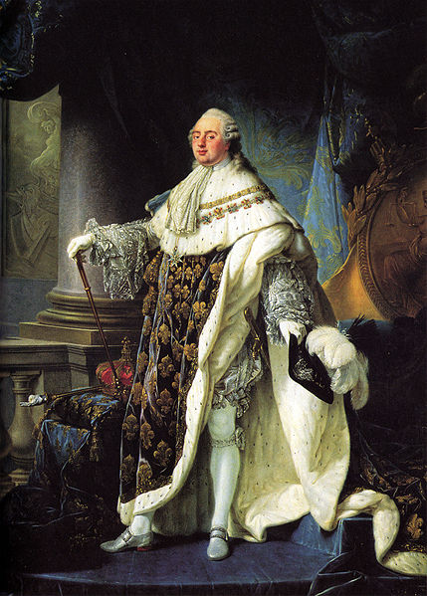
Bile so velike pomankljivosti v državnem aparatu, predvsem slabosti davčnega sistema, katerega breme se ni razlikovalo samo med posameznimi družbenimi skupinami (privilegiranimi ali ne), temveč tudi med pokrajinami in kraji od severa pa do juga in med mesti in vasmi. To je bilo za ljudi nevzdržno. Ta problem je hotel rešiti tudi finančni minister Necker, ki je predlagal obdavčitev 1. In 2. stanu. Kralj si tega ni upal storiti. Družbena kriza se je kazala tudi v propadanju aristokracije. Velik del plemstva je živel prek svojih zmožnosti in je tonil v dolgovih. Državni aparat je bil povsem plemiški. Samo Necker je bil izjema. Tudi drugi so želeli rešiti finančno krizo, naprimer liberalni minister Colonne je leta 1787 sklical skupščino plemičev, vendar je naletel na nepopustljivost privilegiranih in so mu tudi grozili, da je odstopil. Plemstvo je branilo samo svoje razredne interese in zavračalo kakršen koli kompromis, ki bi mogel rešiti monarhijo.
Prva znamenja o ekonomski krizi so se na francoskem podeželju začela kazati okrog 80 let s stagnacijo cen pšenice in s presežkom produkcije v vinogradništvu. Leta 1788 je bila strahovito slaba letina, ki je prejšnjo stagnacijo cen nadomestila z nenadnim silnim vzponom cen, ki so se dvignile za okoli 150%. Tako so se začeli nemiri v mestih. Država se je morala zadolžiti in dolgovi so močno narastli kot po ameriški vojni za neodvisnost.
Med neposrednimi vzroki za revolucijo gre pomembno mesto tudi samemu monarhu. Ludvik XVI. je bil zelo malo sposoben in ni bil mož, kakršnega bi potrebovali, kot tudi kraljica Marija Antoinetta ni bila oseba, ki bi lahko stvari popravila.

Slika 1: Ludvik XVI.

USTAVODAJNA REVOLUCIJA 1789-1791

Avgusta 1788 je kralj popustil zahtevam po sklicu državnih stanov in 5. maja 1789 je do zasedanja stanov tudi prišlo. Tretji stan je izrekel svojo voljo, da bi se glasovalo po številu odposlancev in ne ločeno po stanovih, saj bi tako 1. in 2. stan preglasovala 3. stan.
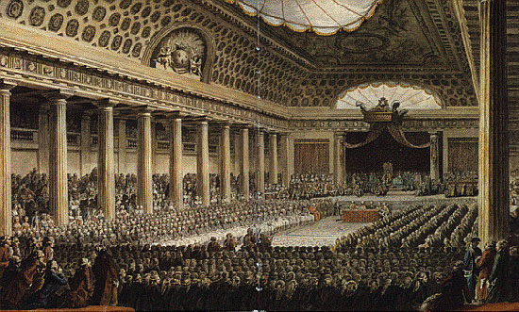
Slika 2: zasedanje stanov
20. junija 1789 so med slavnostno prisego v versajski dvorani žogalnici odposlanci 3. stanu slovesno prisegli, da se ne bodo razšli, dokler se ne napiše ustava. 3. stan se je razglasil za narodno skupščino in prepričal privilegirane stanove, da so sedli z njim. Vendar je kralj zbral vojsko, s katero je želel razgnati skupščino. Kralj je 11. julija odstavil ministra Neckerja, ki je bil zelo priljubljena oseba. Po tem dogodku se je začelo pariško prebivalstvo revolucionarno organizirati in po vse večjih neredih so 14. julija zavzeli Bastijo – nekdanjo kraljevsko trdnjavo in ječo. Ta dogodek je imel predvsem simboličen pomen – simbol padca starega režima.
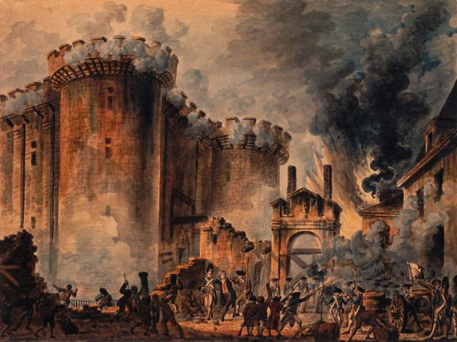
Slika 3: napad na Bastijo
Prav po zaslugi ljudskega posega je kralj priznal skupšino in poklical nazaj Neckerja in se sprijaznil z razobešanjem tribarvne kokarde, to je bil simbol novega časa. Od takrat naprej ni prihajalo do nemirov le v Parizu, ampak tudi drugod po mestih. Prihajalo je tudi do kmečkih revolucij ali kmečkih uporov. To so bili upori proti zemljiškim gospodom, v katerih so pogosto zažigali gradove. Pod vplivom pritiskov množic je narodna skupščina 4. avgusta delno odpravila fevdalizem, ampak je morala kasneje zaradi odpora kmetov popolnoma ukiniti fevdalizem. Od konca leta 1789 do leta 1791 je narodna skupščina pripravljala novo ustavo, ki naj bi dvignila Francijo, uvod vanjo pa je bila deklaracija o pravicah človeka in državljana, ki je bila sprejeta 26. 08. 1789 in je razglasila nove vrednote: svobodo, enakost, varnost in lastnino. Torej je začelo veljati enakost glede obdavčenja in pred zakonom, svoboda tistka in govora, osebna varnost in privatna lastnina. Prvič se je razčlenil tudi novi družbeni razred. Na desni so bili aristokrati, v sredini monarhisti in na levi domoljubi. Na skrajni levi se je vzpostavil tako imenovani triumvirat: Dupont, Lameth in Barnave. Iz skupine domoljubov je izhajal tudi Robespierre – znanilec naprednega demokratičnega ideala. Narodna skupščina se je morala spoprijeti z novimi izzivi. Poskušala je rešiti nekatere krize. Uvedla je asignate – papirnat denar, da bi rešila finančno krizo, vendar je ni rešila. Pride do inflacije, kar še poveča ekonomsko krizo. Duhovščina je dobila nov status – postali so državni uradniki in tako je nastala civilna ustava duhovščine sprejeta 1790, sprejet pa je bil tudi odlok o odvzemu cerkvene posesti, ki je postala državna posest.
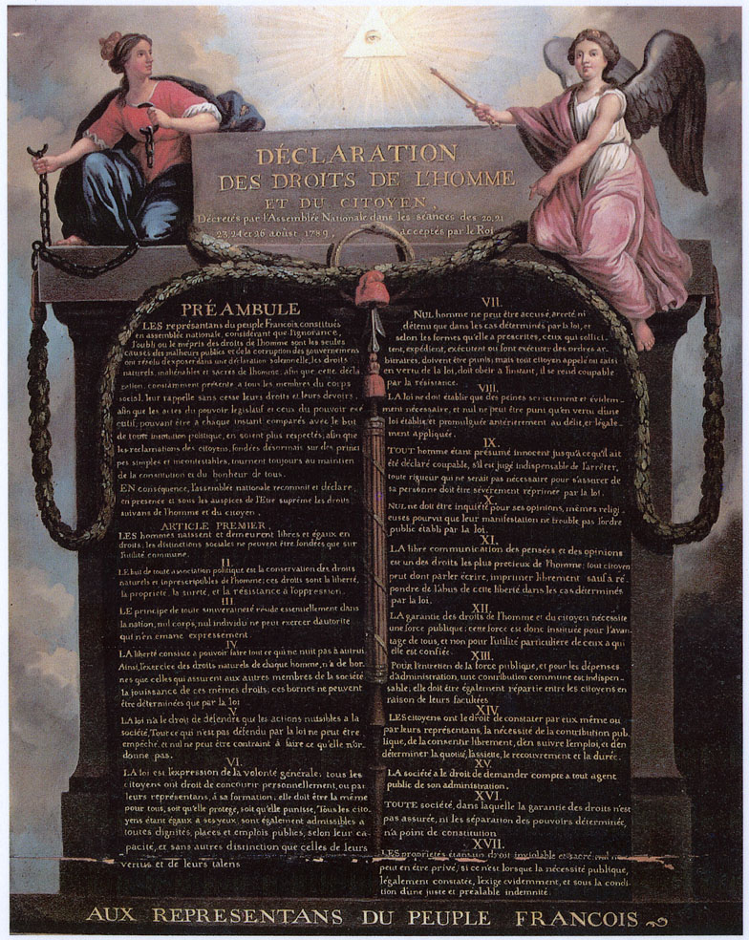
Slika 4: Deklaracija o pravicah človeka in državljana

REVOLUCIJA MED 1791-1792

V tem obdobju so se začele organizirati številne protirevolucijske skupine. Aktivno protirevolucijo so sestavljale skupine emigrantov, ki so spodbujale protirevoluciarne vstaje in nameravale pripraviti kraljev beg. Ta akcija je naletela na največjo podporo v južni Franciji. Protirevolucija je imela podporo tudi v državnem aparatu, saj je marsikdo prišel na skupščino z namenom, da bi revolucijo končal. Tajna pogajanja so se končala 20. junija 1791, ko je vsa kraljeva družina preoblečena zapustila dvor. Kralja in družino so med potjo odkrili in zajeli v Varennesu, potem pa privedli nazaj v Pariz. Kraljev beg je močno zmedel Parižane in tudi vso Francijo.
Med leti 1791 in 1792 se je izoblikovala tudi sankiloterija – združba domoljubov, ki so se združili za obrambo revolucije. Imeli so veliko dela tudi zaradi slabe letine 1791 in inflacije zaradi padca asignatov in številnih špekulacij, ki so še povečale upiranje ljudstva. Poleg tega so pozimi 1791 in jeseni 1792 brez predaha divjali kmečki upori. Kmetje so ropali in požigali gradove.
V mestih so se množili klubi in ljudske družbe, kot naprimer bretonski klub, ali pa klub kordeljerov. 16. decembra 1791 se je zbrala nova skupščina imenovana ˝zakonodajna˝. Bila je nova zato, ker so ustavodajalci razglasili, da jih ni mogoče ponovno izvoliti. V skupščini so ustanovili skupino feuillantov, ki je bila zelo številna (263 odposlancev od 745), ki so želeli končati revolucijo. Vendar so jim nasproti stali brissotovci, ki so pozneje postali žirondisti in so imeli od leta 1792 tudi nadzor nad vlado.
Avgusta 1791 je prišlo do vojne med Francijo in Prusijo ter Avstrijo. V dvornem okolju so računali na hitro zmago evropskih vojvod, brissotovci so pa upali, da bo vojna prisilila kralja, da bo stopil na plano in pokazal svoj obraz. Dogodilo se je prav to: kralj je uporabil pravico veta in preprečil razglasitev sklepov skupščine. To je izzvalo v Parizu revolucionaren dan. Demonstranti so 20. junija 1792 zaman poskušali ustrahovati kralja, ki je pokazal nek pasiven pogum. Pozivi za kraljev odpoklic so prihajali iz cele države. Zaradi porazov vojske in razpadanja čet je zakonodajna skupčina 11. julija razglasila: ˝Domovina je v nevarnosti!˝. Iz vse Francije so v Pariz prišli mnogi bataljoni narodne garde, med katerimi so bili tudi ˝marsejezi˝, ki so svoji himni zagotovili večno slavo. 10. avgust je bil dan, ko je bila že vnaprej določena vstaja. Napadli so palačo Tuilerije, kjer je bila kraljeva družina, a je palačo prej že zapustila. Ljudska vstaja je zmagala. Skupščina je nato izglasovala suspendiranje kralja z vseh funkcij in ga zaprli. Za vodenje države pa so sklicali narodni konvent, ki je 22. 09. 1792 razglasil republiko.

JAKOBINSKA REVOLUCIJA

Organizacija montanjardske nadvlade
Po koncu monarhije je prišlo do razkola v francoski buržoaziji in do dveh različnih taborov znotraj konventa. Za nekatere je bilo najbolj pomembno ponovna vzpostavitev reda in miru, za druge pa obramba revolucije pred protirevolucijo, notranjo nevarnostjo, evropsko koalicijo. Ta tabora sta bila žirondisti in montanjardi. Montanjardi so imeli korenine v trdnjavah jakobinizma v Parizu. Neizogiben spopad med taboroma je dozorel med koncem leta 1792 in junijem 1793, glavni vzrok pa je bil proces proti Ludviku XVI. Ta je bil zaprt v trdnjavi Temple, odkar ga je konvent obsodil decembra 1792. Žirondisti so bili nagnjeni k usmiljenju in so predlagali rešitve, ki bi se izognile najhujši kazni, ampak montanjardski voditelji (Marat, Robespierre, Saint-Just) pa so se, vsak na svoj način strinjali v zahtevi po smrtni kazni in 21. Januarja 1793 je bila nad kraljem izvršena smrtna kazen, s katero se je strinjalo 387 od 718 odposlancev v konventu. Z usmrtitvijo je vojna na mejah postala silovitejša. Pred tem so revolucionarne čete zavzele avstrijske nižje dežele, Savojo, Belgijo, vojvodino Nico in Porenje, a se je po smrti kralja koalicija okrepila z številnimi novimi zavezniki, naprimer z Španijo, Neapeljskim kraljestvom in predvsem Anglijo, ki se je počutila ogroženo zaradi priključitve Belgije. Veter se je obrnil in pozimi 1793 so Francozi začeli zbirati poraze in izgubili Belgijo in Porenje.
Državljanska vojna se je tudi okrepila in razmere so se še poslabšale. Razširila se je vendejska vstaja. Na začetku je šlo za upore na podeželju, toda kmalu so se kmetom pridružili tudi plemiči. Ljudje so bili nezadovoljni zaradi davkov in zaradi nabora 300000 rekrutov. Sovraštvo se je tako do osrednje vlade večalo. To je postavljalo pod vprašaj nadvlado žirondistov, ki je bila najmočnejša skupina v konventu in je tudi nadzorovala vlado. Da bi okrepili svoj vpliv so obtožili voditelje montanjardov (Robespierre, Danton, Marat), da želijo zase diktaturo. Toda poskus je propadel. Zaradi vseh nemirov je nastala mreža varnostnih odborov, ki so nadzorovali sumljivo in protirevolucionarno dejavnost. Končno pa so aprila 1793 ustanovili komite za javno rešitev (Comite de Salut Public), v nekaterih prevodih tudi odbor za javno blaginjo, ki ga je v začetku vodil Danton. Žirondisti so bili tako zmeraj bolj oddaljeni od vodstva revolucije in so zaman skušali preiti v protinapad. Njihov glasnik Isnard je grozil Parizu z totalno subverzijo (revolucionarni preobrat). Pariško ljudsko gibanje je na to ostro odgovorilo. 2. junija 1793 je pariška narodna garda obkolila konvent in ukloniti se je moralo 29 žirondinskih odposlancev. Prišlo je do umika stranke. To je bila odločilna zmaga za jakobince in njihove predstavnike v konventu montanjarde. Zaradi padca žirondistov je prišlo do različnih vstaj, kar je pomenilo novo državljansko vojno, kot upor provinc proti Parizu.
Pod pritiskom vseh teh nevarnosti je prišlo do sporazuma med jakobinsko buržoazijo, ter sankilotskimi ljudskimi množicami. Vendar je bilo to zavezništvo bolj neke vrste mistifikacija, v kateri je robespieristična buržoazija uporabljala ljudske množice za svoje cilje. Vendar so sankiloti s svojim dejavnim in stalnim pritiskom prisilili vlado, da je uresničila marsikatero njihovo geslo, naprimer uvedli so nazdor splošnega maksimuma cen, vzpostavili teror proti aristokratom in sovražnikom revolucije in sprejeli zakon proti sumljivežem. Toda vstaja 23. septembra 1793, ki je vsilila velik del teh ukrepov, je bila zadnja zmaga sankilotov. V tem času je montanjardska buržoazija, v popolnem nasprotju z demokratičnimi težnjami sankilotov, izdelala in razčlenila mehanizme revolucijske vlade. Po padcu žirondistov je konvent v vsej naglici pripravil ustavo, ki ga je ljudstvo potrdilo, a je konvent prevzel odgovornost za odlog, češ da je nujen za revolucijske cilje in odločil, da je vlada Francije revolucionarna, dokler ne bo napočil mir.

Vzpon in padec revolucijske vlade
Takrat je bil jedro sistema komite za javno rešitev, katerega so vodili nepodkupljivi jakobinski voditelji: Robespierre, Saint-Just, pravnik Couthon, Jeanbon, Saint-Andre (vojna mornarica), Carnot (artilejski častnik), Prieur (zadolžen za preskrbo). Komite je bil temelj usklajevanja vse revolucionarne dejavnosti.
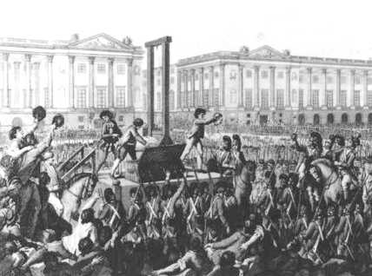
Krajevni predstavniki revolucijske vlade so bili posebni agenti (opravniki), katere je konvent poslal v provinco za določen čas. Oni so si prizadevali spodbujati revolucionarno dejavnost, njihova naloga pa je bila odstraniti sovražnike revolucije. Bili so prinašalci terorja in jih ljudje niso marali. To sta bila naprimer Carrier ( v Nantesu izvedel množično utopitev osumljenih) in Fouche (deloval v Lyonu in srednji Franciji). Tako je pod giljotino ali na kakšen drug način padlo 50000 ljudi ali 0,2% prebivalstva. Obglavili so tudi Marijo Antoinetto. Vlada
je sprejela tudi več ukrepov. Cenovni maksimum za žito in moko, zakon o občem maksimumu pa je poleg maksimumov blagovnih cen določal tudi najvišje mezde in prisilni odvzem pridelkov kmetom. Čeprav je bil maksimum vse bolj nepriljubljen, je zagotavljal nekakšno zadostno preskrbo mestnim ljudskim slojem med vsem obdobjem terorja.
Slika 5: giljotina
Pride tudi do vzpostavitve nove armade. Nekako se združijo stari poklicni vojaki z novimi silami iz vrst prostovoljcev. Nova taktika mladih generalov in sposobnost in pogum vojakov tako zagotovita nekaj odločilnih zmag v Nemčiji in na Nizozemskem.
Pride pa tudi do gibanja razkristjanjevanja, ki so ga razširili sankiloti in so želeli ljudi usmeriti k ateizmu, vendar ga revolucijska vlada ni sprejela, saj je menila, da je ta protirevolucionarna past, ki želi ljudi speljati proč od revolucije. Najbolj odmevno dejanje tega gibanja je bilo ˝depretrisations˝, ko je 20000 duhovnikov opustilo svoj stan. To da je to gibanje revolucijska vlada zavrnila je kazalo na to, da želi obladati ljudsko gibanje. Revolucijska vlada je tudi napovedala vojno levim in desnim frakcijam in je tako Robespierre najprej uničil hibernetovce, nato pa še prizanesljive, katere je vodil Danton. Tako se je končala odkrita opozicija in robespierovski glavni štab je doživljal osamljenost oblasti. Komite za javno rešitev se je vse bolj razkrajal, Robespierre je izgubljal podporo množice zaradi teženj k samovladi in proti njemu, ki je bil vse bolj osamljen, so se dvignili levičarji: Collot d'Herbois in Billaud Varenne. Tako so Robespierra, Saint-Justa in Couthona med sejo konventa 9. Termidorja odvedli v zapor. 10. Termidorja pa so ga usmrtili in jakobinska revolucija se je končala.

OD TERMIDORJA PA DO DIREKTORIJA

Po uspešnem uporu levičarjev (Collot d' Herbois in Billaud Varenne in Barere) so upali, da se bodo vrnili v bolj kolegialno vodstvo, toda takoj po Robespierrovem padcu jim je situacija ušla iz rok. Člani komiteja za javno rešitev so bili odpoklicani, obsojeni in izgnani. Komiteji so bili razpuščeni, jakobinski klubi so bili zatrti, zapori so se odprli in teror se je končal. Čeprav so bila prihodnja leta težka zaradi pomanjkanja, slabe letine, razvrednotenja asignatov, ki so dosegli svojo najnižjo vrednost, se je revolucija umirjala. Razen dveh sankilotskih vstaj, ki sta bili zadušeni, ni bilo večjih uporov. Protirevolucija se je krepila in tudi bivši opravnik Freron je prestopil na stran protirevolucije. Nastale so tudi čete v provincah, naprimer Compagnons de Jesus in Compagnons du Soleil, ki so obračunavale z sankiloti. Po koncu jakobinske vlade je v konventu prišlo do nekega ravnovesja moči. Ni bilo več premoči ene strani. Nekateri pomembneži tega obdobja so bili Boissy d' Anglas, Daunou, Sieyes. V zunanji politiki je francoska vojska dosegala zmage na vseh frontah in po številnih pogodbah so bili Francozi v vojni le še z Anglijo in Avstrijskim cesarstvom. Končno je bila sprejeta tudi ustava, katero so pripravili že jakobinci leta 1793. Zakonodaja je bila razdeljena na 2 dela, na svet petstotih in svet starih, ki jih je lahko volilo 200000 cenzusno sposobnih državljanov. Izvršilna oblast je pripadala petčlanskemu direktoriju. Sprejet je bil tudi ˝odlok o dveh tretjinah˝, kar je pomenilo, da so dve tretjini konventa sestavljali termidorci, ki so podpirali revolucijo, kar pa je bilo za monarhistične aktiviste nesprejemljivo, saj so zaradi protirevolucijskega vzdušja upali na miren prevzem oblasti in 5. oktobra 1795 so se zato uprli. Konvent je zaupal poveljstvo čet Napoleonu Bonapartu, ki je ukazal streljati na upornike in protirevolucija je propadla.

DIREKTORIJ

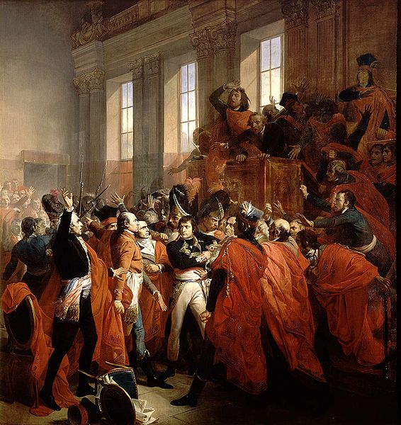
Direktorij je trajal od aprila 1795 pa do oktobra 1799. To je bilo obdobje korupcije, revščine in nasilja. Zaradi nepodpore ljudstva in zaradi napadalne protirevolucije so se morali zateči po podporo k vojski. V tem obdobju so propadli tudi asignati in ponovno so se vrnili k kovanemu denarju. Finančno krizo so hujšali tudi različni obvezniki, ki niso hoteli plačevati davkov, zato so postale najboljše sredstvo za polnjenje državne blaganje vojaške osvojitve. Direktorij se je moral boriti predvsem proti monarhistični in jakobinski opoziciji, ki so ustanavljali različne protirevolucijske klube, kot so Pantheon, Clichy, Filantropski inštitut. Te nasprotike so izganjali v Gvajano, ki je postala nekakšna ˝suha giljotina˝. To je bil tudi čas, v katerem je državni udar postal skoraj nekaj vsakdanjega. Naprimer državni udar direktorija leta 1796, ko so razveljavili rezultate volitev, ki so dale večino monarhistom in to je bilo tudi znamenje direktorijske represije. Vojne na mejah so postale pomembnejše od notranjih dogajanj. Leta 1796 je direktorij želel napasti Dunaj prek Nemčije. Ta ofenziva je propadla, vendar je Napoleon v Italiji porazil Piemontce in nato še Avstrijce v Milanu. Spomladi 1797 je Francoska vojska krenila proti Dunaju in se medtem polastila še Benetk in 17. oktobra 1797 je bil podpisan mir v Campoformiu. Leta 1798 se imeli vojaške akcije v Egiptu. Uradno je šlo za napad na Anglijo, da bi oslabili njen položaj v sredozemlju. Napoleon si je z zmago proti mamelukom (egiptovskim trgovcom) zagotovil gospodarstvo nad deželo. Po tej zmagi je admiral Nelson uničil francosko ladjevje v zalivu Abukir. Medtem se je v evropi izoblikovala 2. koalicija. Anglija z Avstrijo, Rusijo, Neapeljskim kraljestvom in Otomanskim cesarstvom. Francozi so se morali umakniti pred avstrijsko-ruskimi četami in jeseni 1799 je bila republika ogrožena. Napoleon je zato zapustil svoje čete in se vrnil v Francijo, ampak so položaj že rešili drugi, predvsem pa Massena, ki je dobil bitko pri Zurichu septembra 1799 proti Suvorovu. Bonaparta so sprejeli kot rešitelja in izvedel je državni udar s podporo vojske in razglasil konec revolucije.

Slika 6: Napoleon razglasi konec revolucije

KAKO SO LJUDJE DOŽIVLJALI REVOLUCIJO

Med revolucijo je bilo življenje še posebej težko, vendar iz psihološega vidika precej preprosto. Razlikujemo dve bistveni čustvi ali glavna elementa tega časa. To sta bila strah skupaj z nasiljem in upanje.

Strah, nasilje
Občutenje strahu je bilo zagotovo nekaj pogostejšega v tistem času. Strahovi so izvirali tudi iz nekih namišljenih spominov, kot so spomini na kuge, čarovnice, cigane. Bali pa so se tudi srečanja različnih klateških združb beračev, ki so strahovali po podeželju, razbojnikov. Strah je izviral tudi iz slabih razmerij s sosednjimi državami, naprimer strah pred Angleži ob obali, pred Piemontci v alpah. Strah revolucijskih vlad je bil predvsem strah pred sovražniki revolucije. Zaradi vsega tega strahu in nezadovoljstva so se ljudje začeli zbirat in združevat. Prva zbirna točka je bil trg, kjer so si izmenjavali mnenja, in kjer je prihajalo do organiziranih vstaj predvsem zaradi lakote, kasneje pa še političnih vzrokov.
Zaradi pomanjkanja so so bili ljudje nezadovoljni in prihajalo je do hudega nasilja in tudi umorov. Naprimer Babeuf je na večer pred ubojem pariškega intendanta julija 1789 zapisal: ˝Naši gospodarji so iz nas naredili barbare, kakršni so sami/.../Žanjejo in želi bodo, kar so sejali˝. Iz tega je razvidno, da je bilo odkrito sovraštvo do samega režima in ljudi, ki so ga vodili. Do nasilja je prihajalo na podeželju, kjer so kmetje napadali gradove. V različnih mestih so naskakovali svoje trdnjave. V mestih je prihajalo tudi do ropanj, ropali so živiske trgovine, na podeželju pa pšenico, da bi jo razdelili revnim. Še pogosteje kot kraja pa je bilo nasilje kot uničevanje ali vandalizem. In ravno v času revolucije je Abbe Gregoire iznašel ta izraz vandalizem, saj je hotel z njim prav posebej označiti uničevalna dejanja.

Upanje
Na drugi strani je bilo upanje, ki je izražalo neko novo samozavest vase prepričane buržoazije in tudi pričakovanja različnih preprostih ljudi, ki so upali in verjeli v nek nov svet in nove vrednote, kot so enakost, sreča, bratstvo. Bratstva v začetni fazi revolucije še ni bilo in se je nekako pojavilo šele po smrti Ludvika XVI. V različnih časnikih so nagovarjali ljudstvo, naj se združi v boju proti sovražnikom revolucije in tudi določali, kakšno bi moralo biti francosko ljudstvo (delavno, odkrito, neponižno ljudstvo...).

ŽIVLJENJE MED REVOLUCIJO

To so bili trdi in težki časi, težko je bilo preživeti iz dneva v dan zaradi lakote in ropanj že tako obubožanih živilskih trgovin, kar je pa še poslabšala inflacija in padec vrednosti asignatov. Papirnat denar skoraj ni več nič veljal, zato so meščani, ki so bili v stiski, plačevali z oblekami, pohištvom, nakitom. Spremenila se je tudi socialna sestava. Aristokracija je izginjala in se zatekla na podeželje, obubožali so delavci v industriji luksuznih predmetov in široke potrošnje. Kot sem omenil se je po letu 1793 pojavilo geslo ˝bratstvo˝, vendar je čez celo revolucijo prevladoval egoistični individualizem z geslom ˝naj se reši, kdor se more˝ in tudi zato je bil zločin tako pogost. Med revolucijo se je zelo povečalo tudi število porok. Ponekod tudi za 50%, kar je verjetno tudi zaradi predpisa, ki je poročene moške odvezal služenja vojske. In tudi v zakonu je prihajalo do sprememb, kjer se je izoblikoval nek nov ideal – enakost med spoloma, kjer so ženske popolnoma predane moškim in tudi obratno.
Življenje se je med revolucijo zelo spremenilo in spremenila se je tudi smrt. Med jakobinsko revolucijo je umrlo približno 50000 ljudi ali okoli 0,2% prebivalstva. Število usmrtitev se je razlikovalo od provinc, več jih je bilo na upornem vzhodu. Smrt je bila prisotna povsod in imela je velik pomen tudi v poeziji in slikarstvu, kjer se je vsaj 20% slik nanašalo na temo smrt.

ZAKLJUČEK

Revolucija je bila posledica slabih življenskih, političnih in gospodarkih razmer. Ljudje so želeli spremembe in so se uprli. Francoska revolucija je za zgodovino zelo pomembna, saj se je z njo začel politični vzpon meščanstva in ohranile so se nekatere nove mere ( meter, liter, kilogram).
Knjiga mi je bila zelo všeč, saj mi je že sama tema najbolj zanimiv del zgodovine, vendar je bila za branje precej težka in naporna, a mi ni žal, da sem izbral prav to knjigo.

VIRI

*Vovelle, Michel, 1989: Kratka zgodovina francoske revolucije. Ljubljana. ZK.
*http://en.wikipedia.org/wiki/French_Revolution
*Berzelak, Stane, 2005: Srednji in novi vek. Ljubljana. Modrijan

